Cronograma das atividades da semana de 26/04 à 30/04.
Professoras: Priscilla e Roberta.
ROBERTA: https://drive.google.com/file/d/1vEG5QyR1mwnqEApNEpbaPVkvJf2ChY1l/view?usp=sharing
PRISCILLA: https://drive.google.com/file/d/13KiDAJ-XTlDIySeUifgk2yjwz0m7ZO3t/view?usp=sharing

ATIVIDADES DO DIA 26/04/2021

NOME: __________________________________________

História: Qual é a Cor do Amor?
- Conteúdo desse livro é muito rico porque narra a história de um elefantinho que estava curioso em saber qual era a cor de amor, insatisfeito saiu para perguntar para todos os animais da floresta. A história ilustra que a cor do amor é nos que escolhemos, pois o amor está em todas as cores. Então, devemos amar todas as pessoas, sem discriminar cor, etnia ou religião.

VÍDEO COMPLEMENTATR DA HISTÓRIA: Qual é a Cor do Amor?
LINK NO YOUTUBE:
https://youtu.be/qg-htwwxoU8

ATIVIDADE DO DIA 26/04/2021
NOME: __________________________________________
- Reconhecer e Recordar a Letra U / Letra Inicial do Nome da Figura / Percepção visual / Coordenação Motora / Escrita da Letra U.
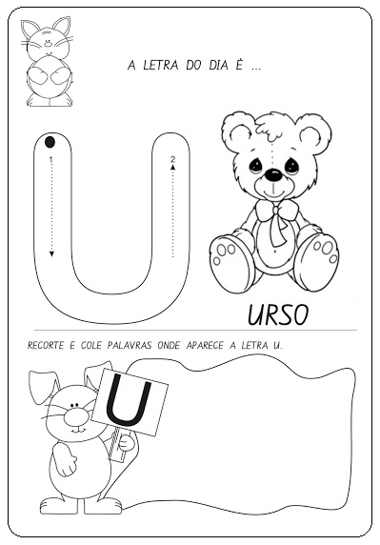
VÍDEO COMPLEMENTAR: música 1, 2,3 Indiozinhos.
https://youtu.be/2mWDiiPrFyU
ATIVIDADE DO DIA 26/04/2021
NOME: __________________________________________
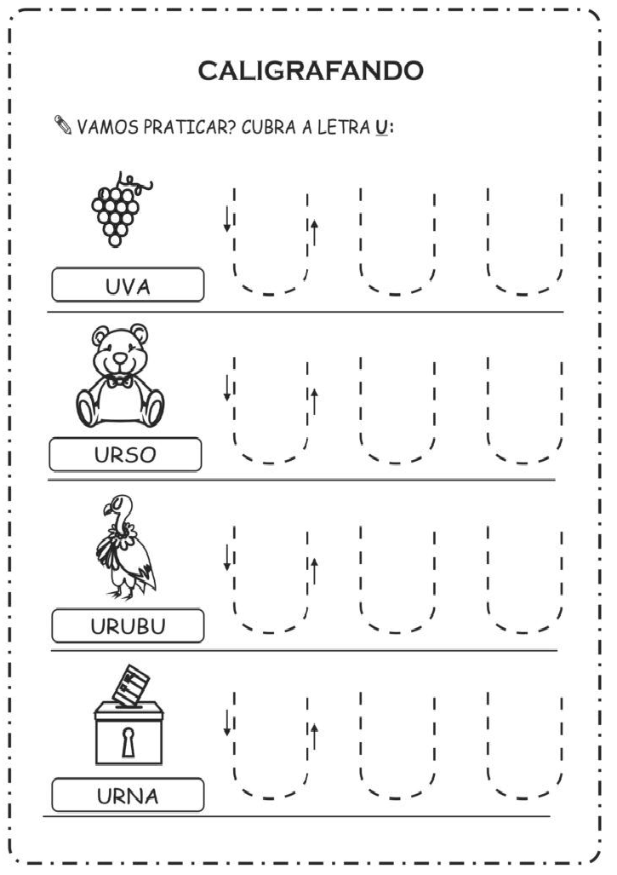

ATIVIDADE DO DIA 27/04/2021
NOME: _________________________________________
- Trabalhando com Figuras Iniciada com U / Percepção visual / Relacionar a Palavra, Desenho e a Letra Inicial / Coordenação Motora/ Recordar as Vogais.
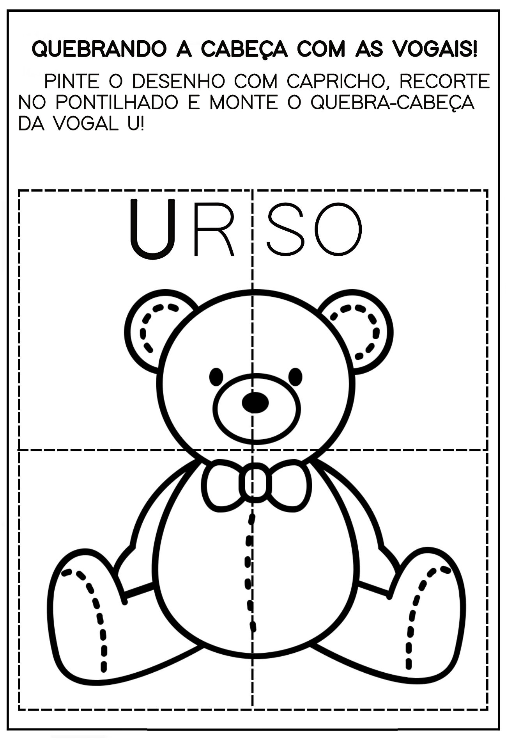
VÍDEO COMPLEMENTAR: Letra A – Os Pequerruchos Almanaque
https://youtu.be/edu7xwigQE8

ATIVIDADE DO DIA 27/04/2021
NOME: __________________________________________
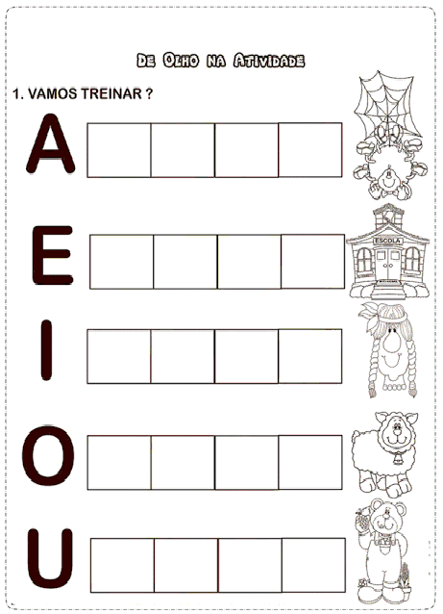
VÍDEO COMPLEMENTAR: As Vogais
https://youtu.be/fPnpu68PToA

ATIVIDADE DO DIA 28/04/2021
NOME: __________________________________________
- Conhecendo o Número 4 / Percepção visual / Noção de Quantidade / Coordenação viso-motora / Escrita do numeral 4 / Forma correta da Escrita do Numeral.
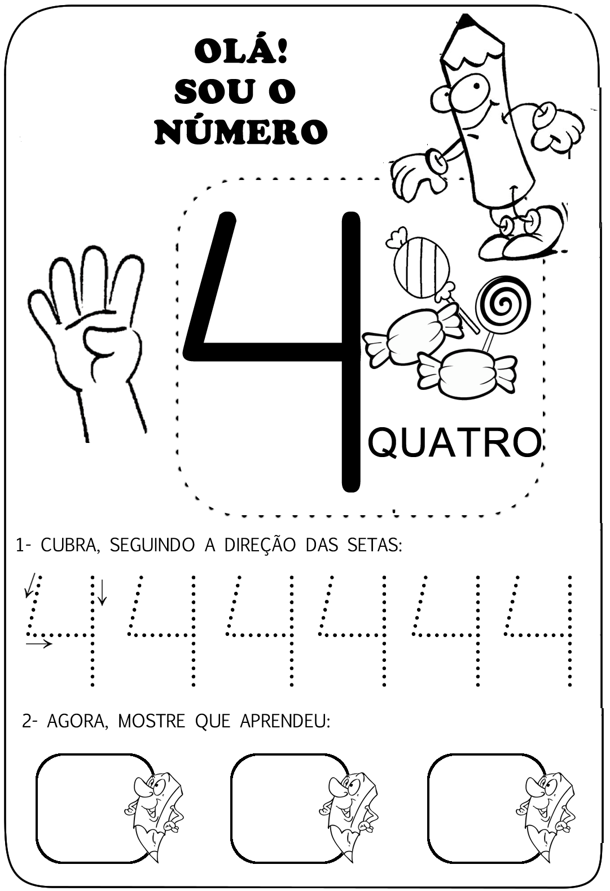
ATIVIDADE DO DIA 28/04/2021
NOME: __________________________________________
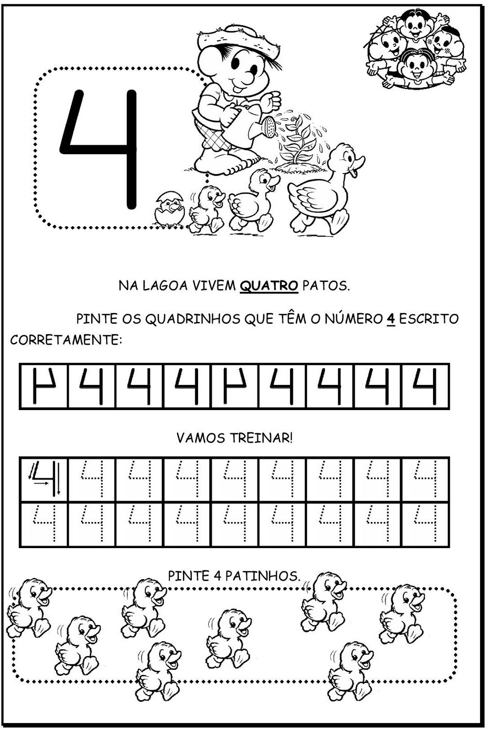
VÍDEO COMPLEMENTAR: Número 4: Os Pequerruchos Almanaque
https://youtu.be/iiCuGfL3hdM
ATIVIDADE DO DIA 29/04/2021
NOME: __________________________________________
- Noção de quantidade / Percepção visual / Discriminação dos numerais 1, 2 ,3 e 4 / Coordenação viso-motora.
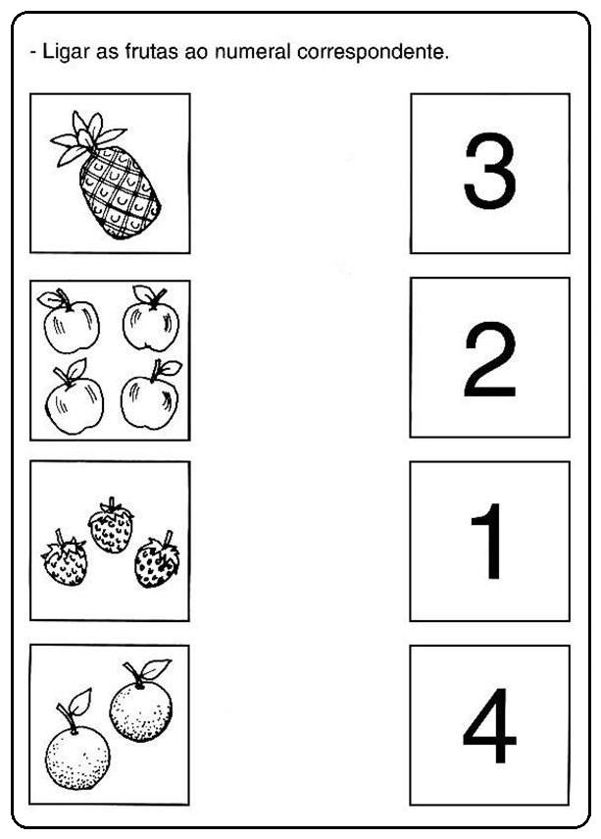
ATIVIDADE DO DIA 30/04/2021
NOME: __________________________________________
- Apresentação do Dia do Trabalho / Trabalhar a Importância de cada Profissão / Data Comemorativa / Percepção visual / Coordenação viso-motora.
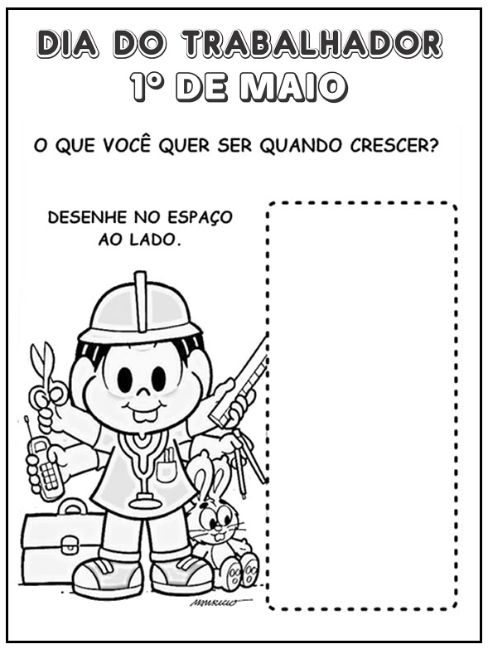
VÍDEO COMPLEMENTAR: Dia do Trabalho.
https://youtu.be/Sa4UURwodzA

